20 19 22 24 21 18 23 17 20 16 15 23 21 24 21 18 23 21 19 20 24 21 20 18 17 22 20 16 22 18 20 17 21 17 19 20 20 21 18 22 23 21 25 22 20 19 21 24 23 21 19 22 21 19 20 23 22 25 21 21

1. Дискретный вариационный ряд

|  |  |  |  |  |
| --- | --- | --- | --- | --- |
| X | Ni | ωi | Ni | Wi |
| 15 | 1 | 0.017000 | 1 | 0.017000 |
| 16 | 2 | 0.033000 | 3 | 0.050000 |
| 17 | 4 | 0.067000 | 7 | 0.117000 |
| 18 | 5 | 0.083000 | 12 | 0.200000 |
| 19 | 6 | 0.100000 | 18 | 0.300000 |
| 20 | 10 | 0.167000 | 28 | 0.467000 |
| 21 | 13 | 0.217000 | 41 | 0.683000 |
| 22 | 7 | 0.117000 | 48 | 0.800000 |
| 23 | 6 | 0.100000 | 54 | 0.900000 |
| 24 | 4 | 0.067000 | 58 | 0.967000 |
| 25 | 2 | 0.033000 | 60 | 1.000000 |

1. Полигон распределения относительных частот

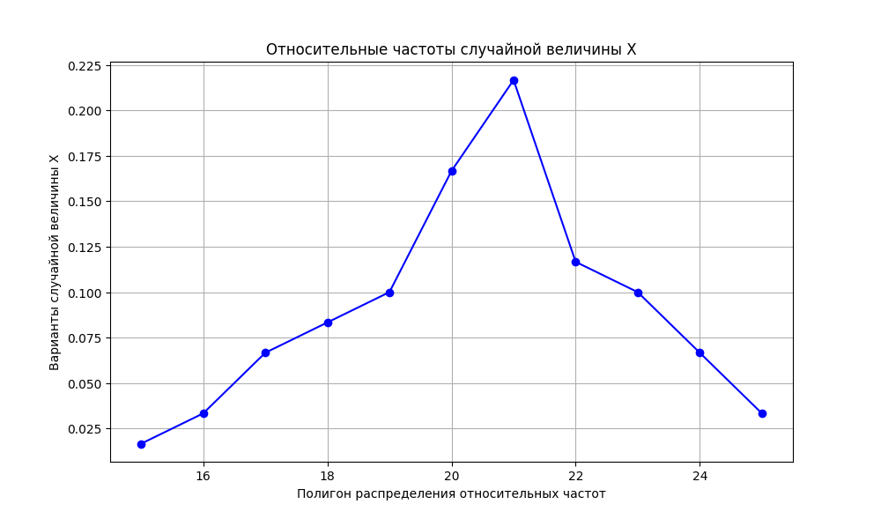

1. Куммулята и Огива

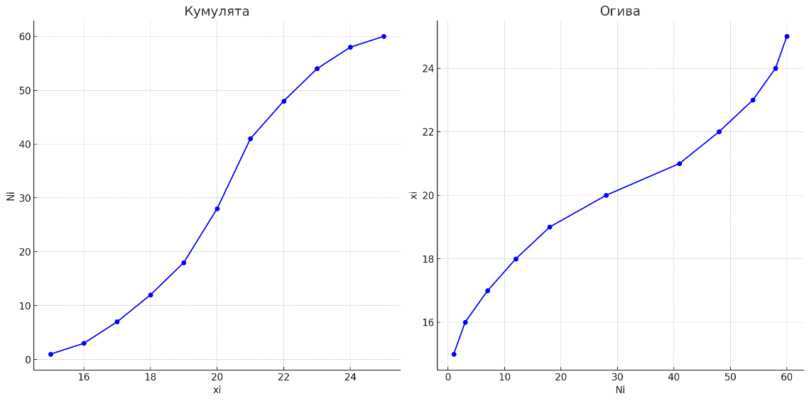

111 85 85 91 101 109 86 102 111 98 105 85 112 109 115 99 105 111 94 107 99 107 125 89 104 113 105 88 103 97 115 109 89 108 107 97 106 107 96 108 109 139 116 117 103 127 119 118 125 105

1. Интервальный вариционный ряд

|  |  |  |  |  |  |
| --- | --- | --- | --- | --- | --- |
| **Интервал** | Минимум | Максимум | Частота | Относительная частота | Накопительная частота |
| 1 | 85.0 | 94.0 | 8 | 0,16 | 8 |
| 2 | 94.0 | 103.0 | 9 | 0,18 | 17 |
| 3 | 103.0 | 112.0 | 21 | 0,42 | 38 |
| 4 | 112.0 | 121.0 | 8 | 0,16 | 46 |
| 5 | 121.0 | 130.0 | 3 | 0,06 | 49 |
| 7 | 130.0 | 148.0 | 1 | 0,02 | 50 |

1. Гистограмма частот

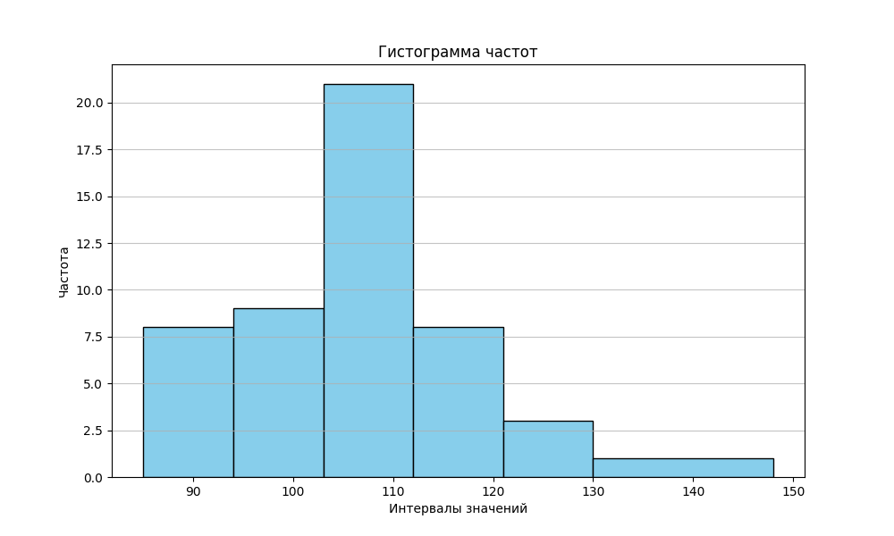

1. Кумулятивный ряд

